CO₂ im Ackerboden speichern – Fragen zum Film

1. Wie holt die Natur CO₂ aus der Atmosphäre?
____________________________________________________________________________________
____________________________________________________________________________________
____________________________________________________________________________________

2. Was bedeutet „Enhanced rock weathering“? ____________________________________________

3. Wie funktioniert die „Enhanced rock weathering“-Methode? Ergänze den Lückentext und nummeriere die Bilder in der richtigen Reihenfolge.
1) Das gemahlene Gestein wird auf den Feldern ausgebracht. Je ____________ gemahlen ein Stein ist, desto ________________ wird die Gesteinsoberfläche insgesamt. Je größer die _____________________, umso mehr CO₂ kann sie speichern. Es passiert dasselbe wie in der Natur, nur viel ___________________.
2) Kommt Gestein mit CO₂ aus der Luft in Berührung, binden darin __________________ wie Calcium das Kohlendioxid. ____________ wäscht den Kohlenstoff anschließend aus dem Stein heraus.
3) Das Gestein enthält außer dem Calcium auch Magnesium und andere Stoffe, die den Pflanzen beim Wachsen helfen. Der Kohlenstoff wird über ___________________ und Flüsse abtransportiert und landet schließlich im _______________. Bis zu einer halben Tonne CO₂ kann mit einem __________________ Land gebunden werden.

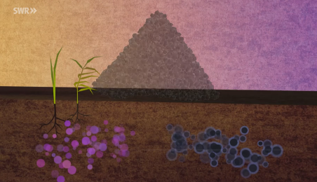
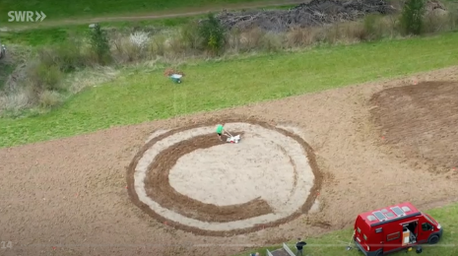
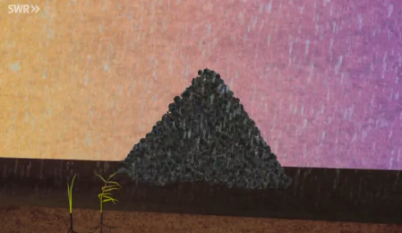
Lückenwörter:
schneller – feiner – größer – Mineralien – Oberfläche – Grundwasser – Ozean – Regen – Hektar

4. Welche Vorteile hat die Methode? Nenne mindestens drei Vorteile.

Kernaussage zum Film: Fasse die im Film vorgestellte CO₂-Reduktion in 1-2 Sätzen oder in Form einer Skizze auf der Rückseite zusammen.

